暨南大学本科实验报告专用纸
课程名称 高级语言程序设计实验 成绩评定
实验项目名称 欧拉函数的计数 指导教师 张鑫源
实验项目编号 实验项目类型 实验地点
学生姓名 王韬 学号 2017051100
学院 智能科学与工程学院 系 专业 信息安全
实验时间 年 月 日 午～ 月 日 午 温度 ℃湿度
- 实验目的
学习C语言选择语句和循环语句的使用。
- 实验内容和要求
实验内容
对于欧拉函数Φ(n),枚举集合中的元素并据此计算欧拉函数的值，其中n由用户输入。
实验要求
- 通过选择和循环语句实现。
- N为正整数且满足n<=1000。
- 采用适当的方法提高程序中循环体的执行效率。
- 主要仪器设备
仪器：计算机
实验环境：dev-c++
- 源程序
写出程序的源程序。
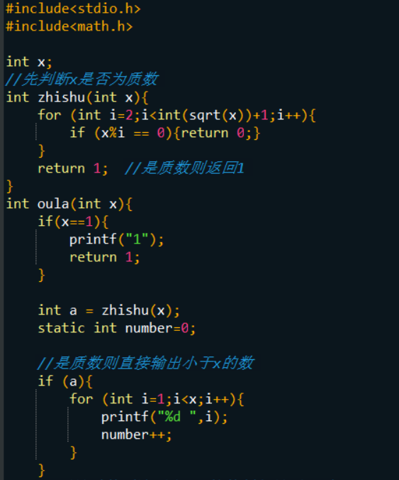
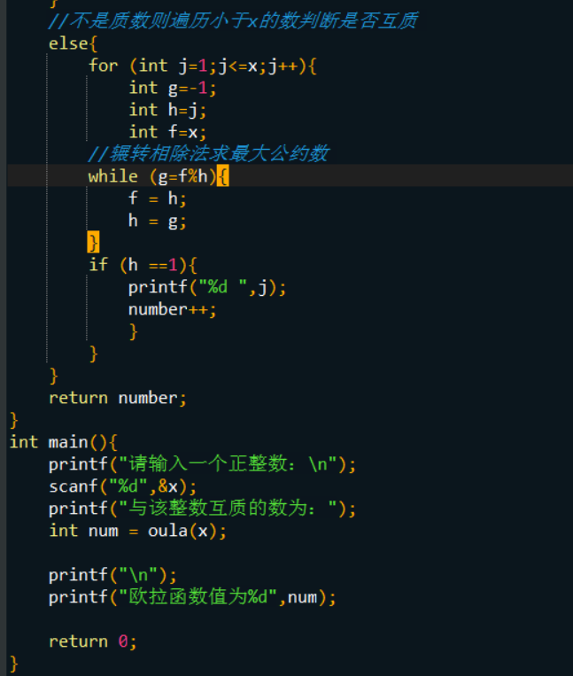

- 实验步骤与调试
先判断x是否是质数，如果是则直接输出小于x的数，不是则遍历小于x的数，判断与x是否互质，是则输出。每输出一个数计数值加一，最后输出计数值即得欧拉函数值。

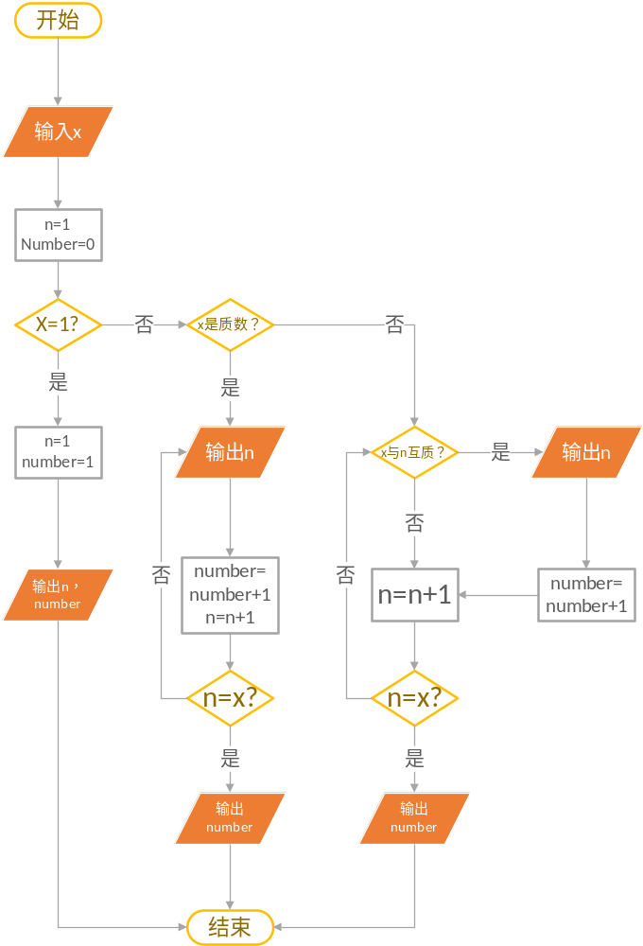

- 实验结果与分析
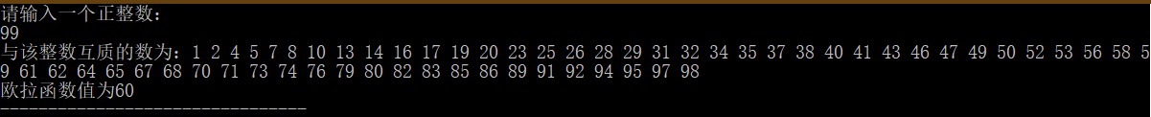
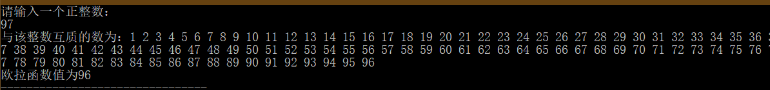
如图，输入一个正整数后打印出所有互质的数，并正确输出欧拉函数值。

